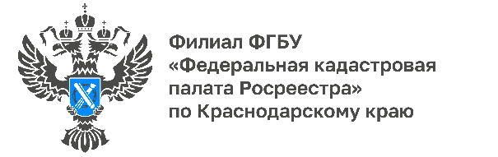

Электронная подпись:
надежный способ оформления документов без потери времени

Электронные сервисы Кадастровой палаты по Краснодарскому краю являются незаменимыми помощниками в оформлении и получении необходимых заявителю документов в короткий срок. Осуществить это возможно благодаря усиленной квалифицированной электронной подписи (УКЭП). Получение сертификата осуществляется в Удостоверяющем центре Кадастровой палаты.
Услуга предназначена для тех граждан, кому предстоит подписывать какие-либо важные документы в электронном виде и дистанционно совершать юридически значимые действия, в том числе получать государственные услуги, не выходя из дома.
Помимо этого, сертификат УКЭП позволяет:
- зарегистрировать права собственности на объект недвижимости;
- поставить свой автомобиль на учет в ГИБДД;
- узнать о своих штрафах;
- оформить анкету для получения загранпаспорта;
- получить ИНН;
- подать налоговую декларацию;
- подать заявление для поступления в вуз и др.
«Получение сертификата ключа проверки усиленной квалифицированной электронной подписи в Удостоверяющем центре Кадастровой палаты по Краснодарскому краю имеет ряд преимуществ. Центр включен в список доверенных информационных систем Росреестра и Рособрнадзора, электронных паспортов транспортных средств, Единого Федерального реестра юридически значимых сведений о фактах деятельности юридических лиц. Выдаваемые сертификаты электронных подписей также возможно использовать при работе на порталах Росреестра, Госуслуг, ФНС России и многих других ресурсах», - отмечает директор Кадастровой палаты по Краснодарскому краю Иван Сулим.
Для того, чтобы получить сертификат электронной подписи, необходимо:
- зарегистрироваться в личном кабинете;
- загрузить сканы документов;
- оплатить услугу одним из представленных на сайте удостоверяющего центра способов;
- посетить офис удостоверяющего центра для прохождения процедуры удостоверения личности;
- скачать сертификат электронной подписи в электронном виде в личном кабинете на сайте удостоверяющего центра или получить в офисе центра в виде пары ключей, записанных на носитель ключевой информации-токен.
Напоминаем, что с 1 января 2022 года оказание услуг удостоверяющего центра осуществляется только для физических лиц, в том числе арбитражных управляющих, нотариусов, кадастровых инженеров, индивидуальных предпринимателей.
Подробную информацию о сертификатах УКЭП можно узнать в Удостоверяющем центре Кадастровой палаты по Краснодарскому краю:
- по телефону: 8-861-992-13-02 (доб. 2222);
- по адресу электронной почты: uc_request_23@23.kadastr.ru.
______________________________________________________________________________________________________
Пресс-служба Кадастровой палаты по Краснодарскому краю
 | press23@23.kadastr.ru |  | https://t.me/kadastr_kuban

